OBJEDNÁVKA
Doklad OBJ41RUK- 112  ODBĚRATEL – fakturační adresa  Univerzita Karlova  Rektorát  Ovocný trh 560/5  116 36 Praha 1  Česká republika  IČ 00216208 DIČ Q00216208  Typ Vysoká škola | Číslo objednávky 9903000002
DODAVATEL
Národní památkový ústav
Valdštejnské nám. 3 118 OO Praha 1
rč 75032333 DIČ a75032333
 | 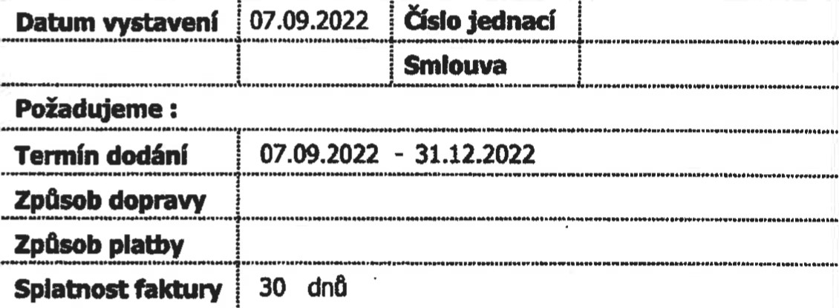
Objednávka bude fakturována v souladu s nabídkou z 31. 8. 2022 ve 2 dílčích fakturách - 1. faktura na částku 35 700,- Kč bez DPH dle skutečně vykázaných hodin, 2. faktura na částku 14 280,- Kč bez DPH po dodání díla.
Položka MJ O/oDPH Cena bez DPH/MJ DPH/MJ celkem s DPH
Záchr. archeologický průzkum 1.00 21 49 980.00 10 495.80 60 475.80
Vystavil(a)

Razítko a podpis 14. 9. 2022

Číslo objednávky 9903000002 @ MÚZO Praha s.r.o. - wM.muzo.a Strana 1

